МБОУ ДР « Дубовская средняя общеобразовательная школа №1

ОТЧЕТ
о работе музея им. Героя Советского Союза М.Ф.Потапова
за 2013– 2014 учебный год
Цели и задачи школьного музея:
Цель музейной деятельности - формирование чувства ответственности за сохранение, художественной культуры края, гордости за свое Отечество, школу, семью, т.е. чувства сопричастности к прошлому и настоящему малой Родины. Музей призван способствовать формированию у учащихся гражданско-патриотических качеств, расширению кругозора и воспитанию познавательных интересов и способностей, овладению учащимися практическими навыками поисковой, исследовательской деятельности, осуществлять поддержку творческих способностей детей, формировать интерес к отечественной культуре и уважительного отношения к нравственным ценностям прошлых поколений, служить целям совершенствования образовательного процесса средствами дополнительного обучения.

1. Разработаны:
Положение и Устав школьного музея
2.Составлен Перспективный план на 2013/2018гг.
3.Оформлены:
Тетрадь учета посещений и Книга отзывов
9 декабря 2013 г. в День Героев Отечества открыт школьный музей (Оформлен фоторепортаж об открытии школьного музея.)
Деятельность школьного музея в этом учебном году велась в следующих направлениях:
- Организационная работа.
Одним из направлений работы музея является экскурсионная работа. Экскурсии проводились обзорные и тематические:
- Потапов Михаил Феофанович
- Учителя-участники Великой Отечественной войны
- Выпускники Дубовской средней школы - участники Великой Отечественной войны
- Победители
- Уголок учителя и школьника.
- Экспонаты времен Великой Отечественной войны.
- Хранительная работа.
Продолжалась регистрация музейных предметов в книге учета в соответствии с предъявляемыми требованиями.
- Экспозиционно-оформительская работа.
Сделаны презентации « Музей им. Героя Советского Союза М.Ф.Потапова», « Герой Советского Союза М.Ф.Потапов», « Край мой – капелька России», « От Афганистана до Кавказа».
- Музейно-педагогическая деятельность.
В течение 2013 – 2014 учебного года проведено 19 экскурсий темам:
- Потапов Михаил Феофанович
- Учителя-участники Великой Отечественной войны
- Выпускники Дубовской средней школы - участники Великой Отечественной войны
- Победители
- Уголок учителя и школьника.
- Экспонаты времен Великой Отечественной войны.
На этих экскурсиях побывало 18 классов и дети из СРЦ (социально-реабилитационного центра). 341 человек.
- Комплектование библиотеки, пополнение коллекции предметов.
Продолжено комплектование библиотеки музея, появились новые интересные экспонаты.
- Исследовательская работа.
В течение года шла исследовательская работа по двум темам:
« Победители» (Об участниках ВОв), О М.Ф.Потапове (сведения по общеобразовательным учреждениям, в которых обучались Герои Советского Союза и Герои России для МинПросвещения).
Обучающиеся школы использовали материал музея для написания рефератов и проведения классных часов.
Экспозиции и материалы музея используются на уроках истории.
Деятельность школьного музея освещается на страницах районной газеты «Светоч». Это позволяет раскрыть значимость проводимой работы, популяризует деятельность музея среди населения села и района, пробуждает в детях чувство патриотизма, гордости за школу.
В следующем учебном году продолжить пополнение экспозиций новыми экспонатами. Принять активное участие в подготовке и праздновании 70-летия Победы в Великой Отечественной войне.

Руководитель музея Р.М.Абубекерова
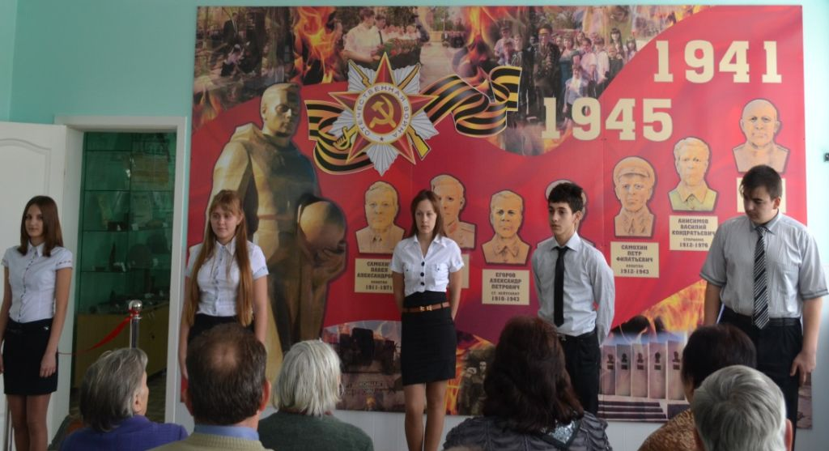
Фоторепортаж открытия музея

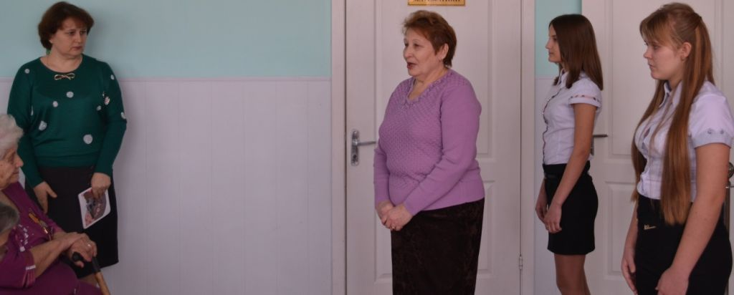

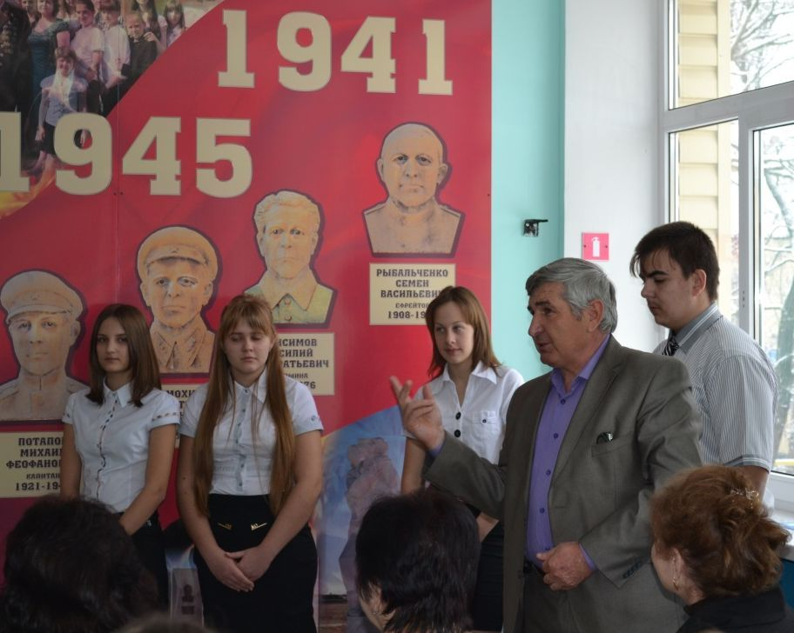

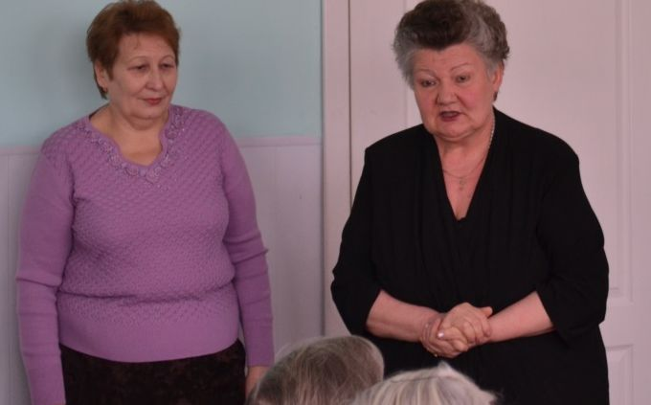

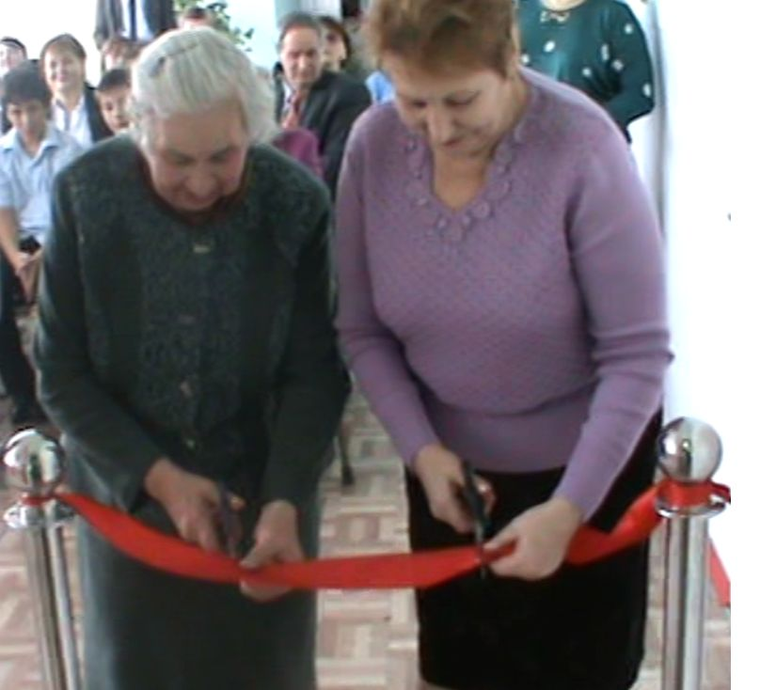

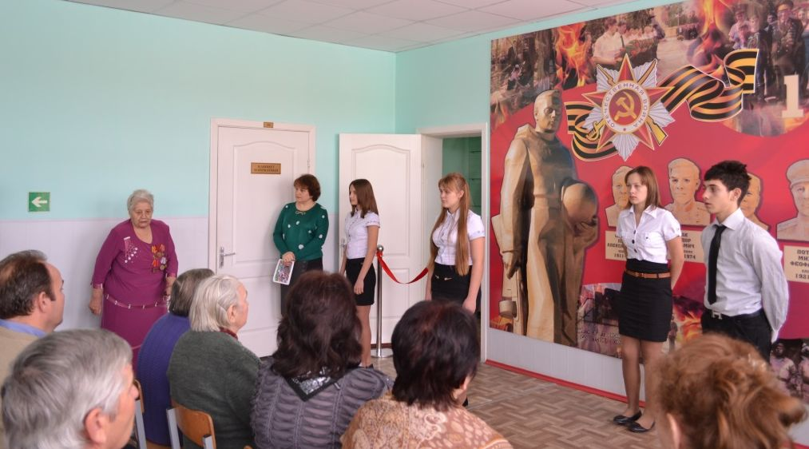

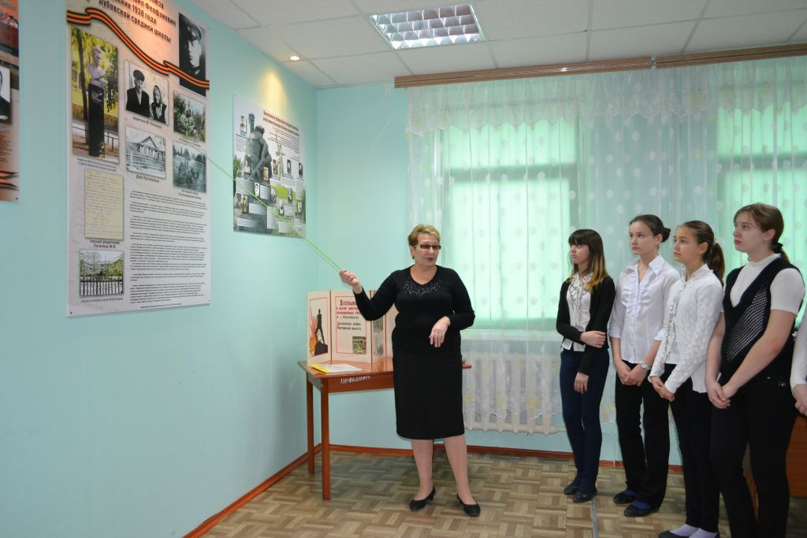
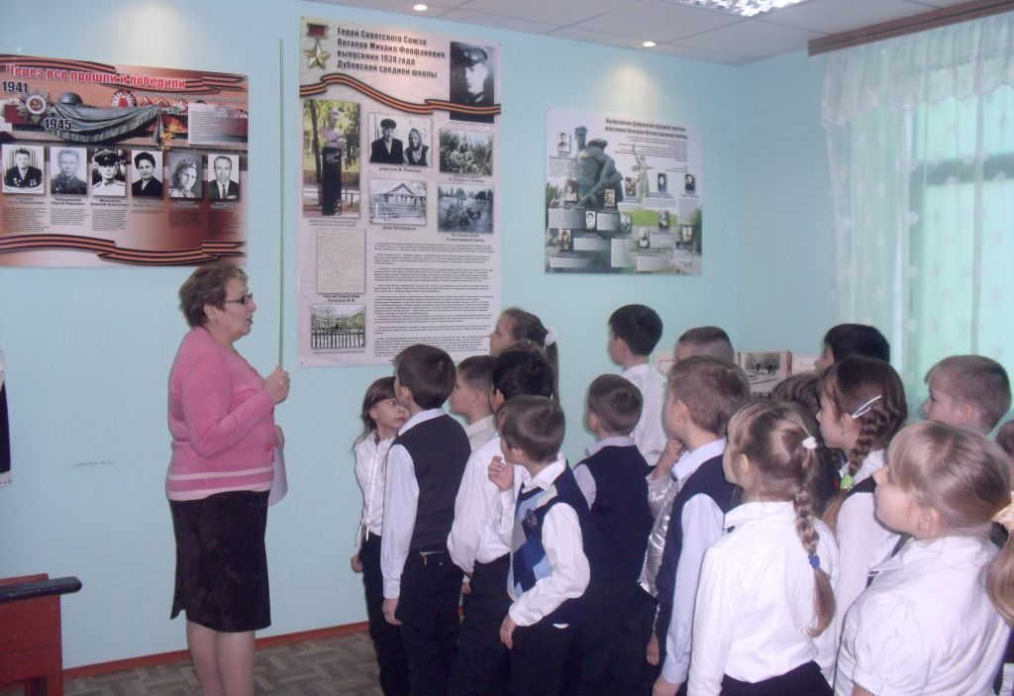
Проведение экскурсий
